

書道教室で小学四年生が書いた字です

ホームページは

「かつらぎ町

教育委員会」で

アクセスして

ください

**かつらぎ町教育支援センター　☏ 0736-22-0303**



あじさいルーム通信

No.**17**

**2025. 4. 9**

**. 4. 9**





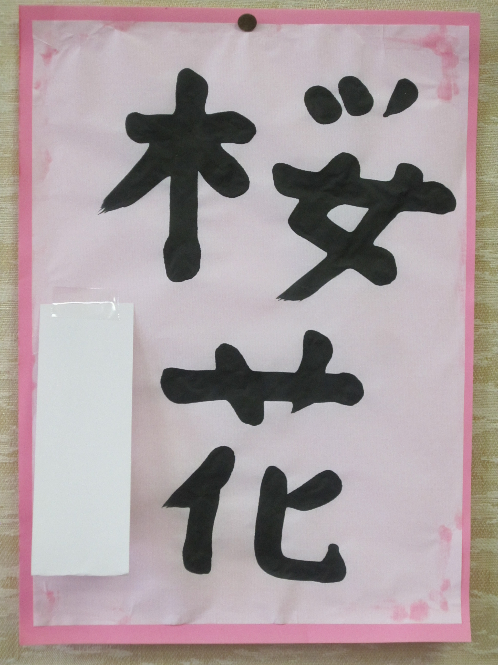

　　　　　　　桜花爛漫の4月です。各校とも先生方の大きな異動があり、忙中にも新風が吹く今年度のスタートを切られたことと思います。かつらぎ町教育支援センター（あじさいルーム）は、開設（令和４年６月）してから今年度で４年目を迎えます。今年度も神谷カウンセラー、中谷訪問支援員、窪田室長の３名で支援にあたります。取組が停滞することなくあじさいルームにも新しい風を吹き込む気持ちで

センターの運営・活動を行って参ります。学校との連携、関係機関との協力、保護者の方との繋がりを大切にし、

子供たちの支援にあたりたいと考えています。今年度もよろしくお願い致します。

　教育支援センターは、不安や悩みがあって、学校

に行けない、または、その傾向にある子供（小・中

学生）が学校に籍を置いたまま通う教室です。子供

や保護者の方の意思を十分に尊重しつつ、社会的に

自立することを目指せるよう、きめ細かな支援を行

うところです。

昨年度の中学３年生６名がこの春中学校を卒業し、

現在のセンター在籍児童生徒は小学生5名、中学生

7名、計12名です。この12人の通室の状況はそれ

ぞれ異なり通室に至っていない子供もいます。この

子供達の心が開き、外への一歩を踏み出せるための

支援に学校と連携しながら取り組むことが必要なこ

とだと考えています。右はあじさいルームリーフレ

ットに載せた日課表です。これは基本的なパターン

です。その子に合わせた過ごし方を本人、保護者の

方と相談することが大切と考えています。まずは可

能な時間に来て話をするだけでもと思っています。

あじさいルームの利用をお持ちしています。

☌

あじさいルームは月曜日から金曜日の9:00から15:00まで開室しています。日課表は下記の通りです。

|  |  |
| --- | --- |
| **時 間** | **内　　　容** |
|  | **来 室** |
|  | **モーニングタイム**  （健康チェック・今日の計画・読書） |
|  | **学習タイム①**  (個人に応じた学習をします) |
|  | **休　　憩** |
|  | **学習タイム②**  (個人に応じた学習をします) |
|  | **フリータイム**  （自分のやりたい活動をします） |
|  | **昼　食 ・ 休　憩** |
|  | **あじさいタイム（集団活動）**  通室してきた子供たちみんなで、スポーツや栽培活動、工作、おもしろ科学実験などをします。 |
|  | **フリータイム**  （自分のやりたい活動をします） |
|  | **今日の振り返り・片付け** |
|  | **退　　室** |

9:00

9:30

10:10

10:20

11:00

お礼のプレゼントをわたす

12:00

13:00



14:40

　3月26日(水）午後1時から「あじさいルームお別

れ会」を行いました。あじさいルーム在籍生徒6人が

中学校を卒業しました。この日は２人だけの参加でし

たが、小学生4人、中学生1人、職員3人と、嬉しい

ことに昨年卒業した高校生の先輩も来てくれ、祝卒業

を兼ねたお別れ会を行いました。まず、ベビーカステ

ラを作りました。たこ焼き器に生地を入れ焼き上がっ

たものにホイップクリームやハチミツをかけ、バナナやイチゴ、ミックスベリーをトッピングして完成です。そして、机を囲んで食べながらの茶話会です。歌を歌い、思い出話や励ましの言葉（先輩からの高校体験談も）で良い送る会になりました。最後に花束とみんなのメッセージを載せた色紙を贈りました。参加できなかった卒業生には家に届けました。

新しい環境を機に一歩一歩前に進んでいくことを願っています。



15:00

　学習は、持参した教科書や教材により、一人一人のペースに合わせて進めます。**毎日通室できなくても、9:00～15:00の間で可能な時間だけの通室でもOKです。**

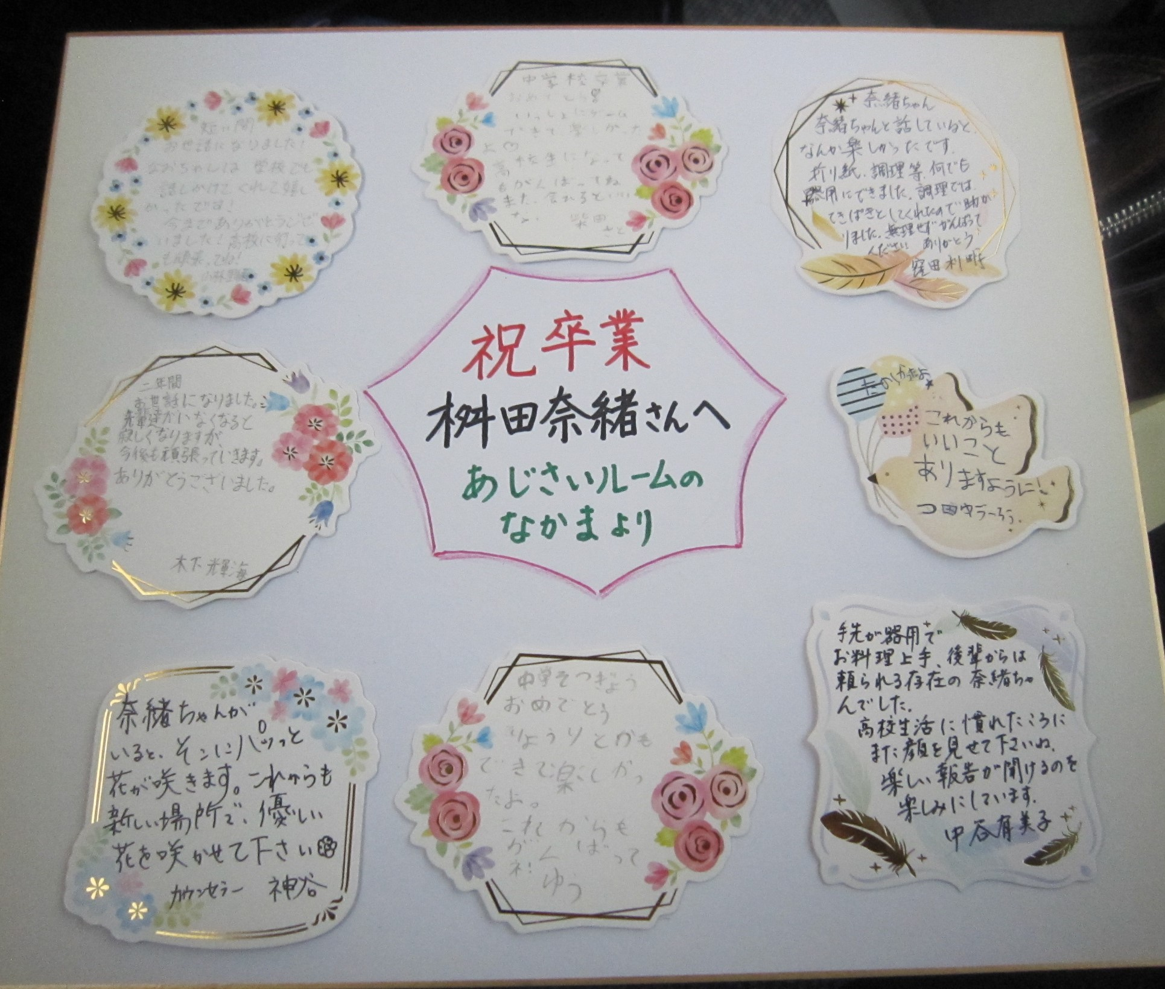

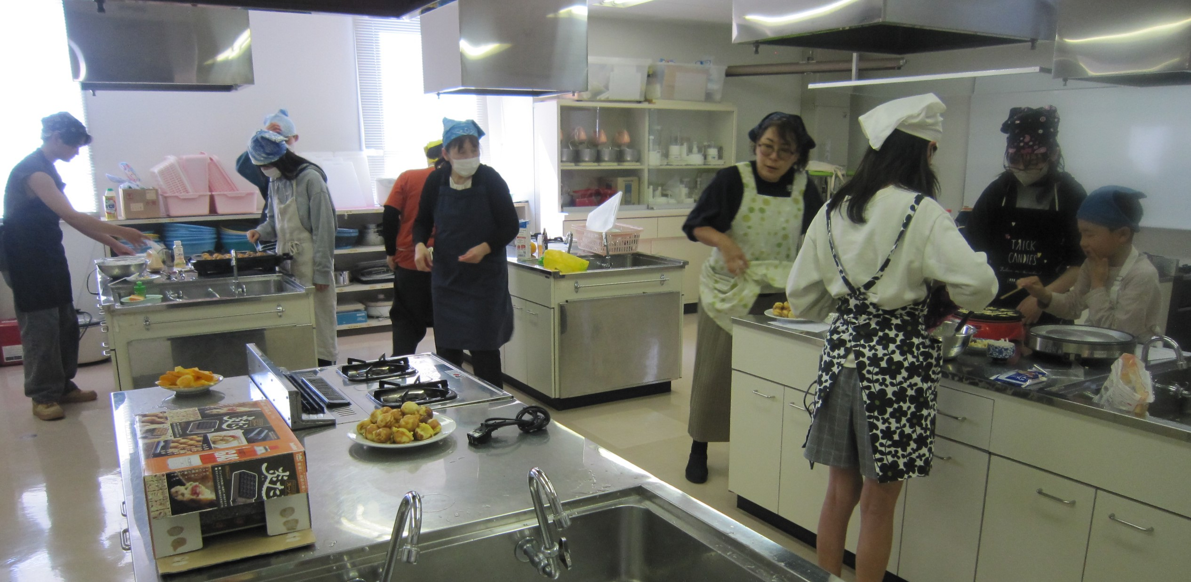

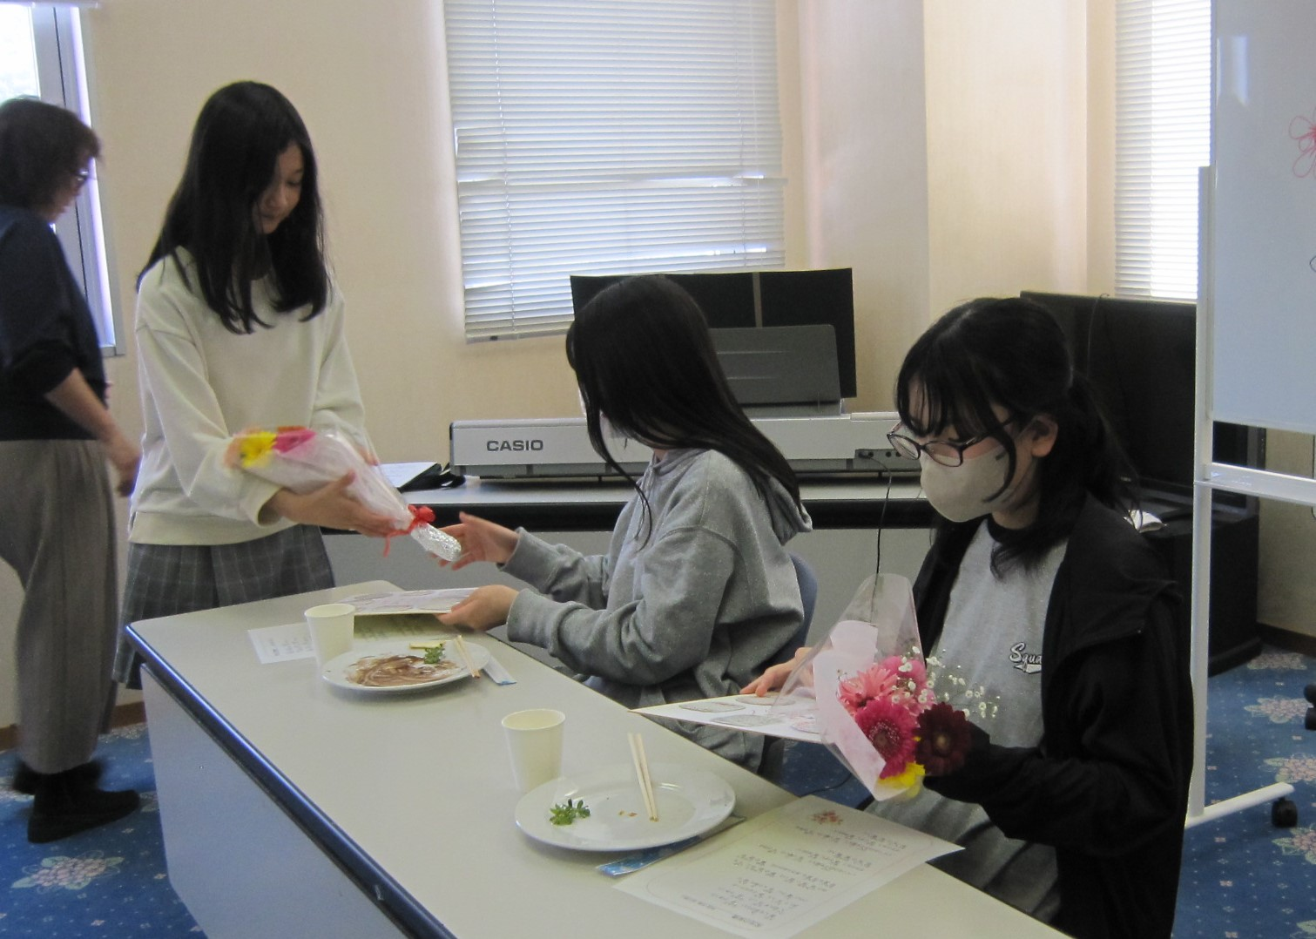

色紙と花束を贈る

みんなからのメッセージ色紙

調理室でベビーカステラ作り

あじさいルー

ム

　　　　　　　お別れ会

みんなで「栄光への架橋」を歌っています

ホットケーキの飾付をしています